דוח פרויקט בבסיסי נתונים

מגישים:

אבי הלר ושחר סילון

תאריך: 28/2/22

גירסה: 3.2

תוכן עניינים

נושא ואפיון..................................................................................................3

יצירת טבלאות..............................................................................................4

שאילתות.....................................................................................................5

אינדקסים..................................................................................................10

טבלאות וירטואליות.....................................................................................12

גרפים.......................................................................................................14

פונקציות ופרוצדורות....................................................................................15

נספחים.....................................................................................................16

נושא ואפיון

הנושא שנבחר לפרויקט הוא ניהול מוזיאון. אנחנו בחרנו לממש את הישויות בניין, חדר וציוד כללי.

ישויות:

בניין: מספר, שם פרטי, שם משפחה, אגף. הבניינים נקראים על שמות אנשים.

חדר: מספר, בניין, מחלקה, סוג. 3 הספרות האחרונות של החדר הן מספרו בתוך הבניין, והשאר מספר הבניין.

סוג חדר: מספר, שם.

ציוד כללי: שם, כמות מינימלית, כמות, בניין.

יצירת טבלאות

את הנתונים חוללנו בעזרת סקריפטים בפייתון בערת הספריה faker, אותם שמרנו בפורמט csv.

בחרנו לחולל כך את הנתונים משום שבפייתון יש ספריות ליצירת נתונים אקראיים, כך שיצירת הנתונים פשוטה למדי. כמו כן התכנה בה השתמשנו לSQL (PLSQL) מאפשרת להמיר בקלות קבצי csv לטבלאות.

דוגמה ליצירת טבלת הבניינים:

הקוד נמצא בנספח 1.

שאילתות

1. ציוד להזמנה: מטרת השאילתה היא לדעת איזה ציוד יש להזמין.
   * עמודות: שם, מספר בניין, כמות להזמנה. שורות: 156.
   * Graphical user interface, table

     Description automatically generatedזמן ריצה: 082.
2. בניינים ללא חוסרים: מטרת השאילתה היא להחזיר רשימה של בניינים שלא חזר בהם ציוד, ועל כן אפשר להשתמש בהם.

* עמודות: מספר בניין שורות: 19845
* Graphical user interface, text, application, email

  Description automatically generatedזמן ריצה: 4.966

1. בניינים לתערוכות: בשביל תערוכה צריך מספיק חדרי תצוגה ושירות. בבניינים המוחזרים יש לפחות 7 חדרי תצוגה, חדר שירות אחד ולא חסר בהם ציוד.
   * עמודות: מספר בניין שורות: 4050
   * Graphical user interface, text, application, email

     Description automatically generatedזמן ריצה: 964.
2. Table

   Description automatically generated with low confidenceחדרים לפי סוג: השאילתה מחזירה את מספר חדרי התצוגה בכל מחלקה. הדבר נועד לעזור לאוצרים לתכננן את תצוגת הפריטים.
   * עמודות: מספר מחלקה, שם מחלקה, כמות. שורות: 400.
   * זמן ריצה: 1.480
3. עדכון ציוד: עדכון כמות הציוד הנוכחית. השאילתה מקבלת כפרמטרים את שם הציוד והכמות המעודכנת.
   * Graphical user interface, text, application, email

     Description automatically generatedזמן ריצה: 009.~
4. מספר חדרים מסוג מסויים באגף מסוים. השאילת מקבלת כפרמטים סוג חדר ואגף.

* עמודות: 1
* Graphical user interface, text, application

  Description automatically generatedזמן: 024.~

1. בניינים לפי משפחה: כמה בניינים תרמה כל משפחה.

* עמודות: 2. שורות: 1001.
* Graphical user interface, application, table

  Description automatically generatedזמן: 201.

1. התורמת הכי גדולה: המשפחה שתרמה הכי הרבה בניינים בכל אגף
   * עמודות: אגף, שם משפחה, כמות. שורות: 2218.
   * Graphical user interface, application

     Description automatically generatedזמן ריצה: 3.768
2. חדרי מנהלה בכל מחלקה: מספר החדר של חדרי המנהלה לפי מחלקות.
   * עמודות: מחלקה, חדר. שורות: 5092.
   * Graphical user interface, application

     Description automatically generatedזמן: 1.451

הקוד נמצא בנספח 2

אינדקסים

1. סוג חדר: אמור לשפר את שאילתה 4.
   * זמן ריצה לפני: 1.408 זמן ריצה אחרי: 237.
   * Table

     Description automatically generated with low confidenceTable

     Description automatically generated with medium confidenceאחוז שיפור: 84%. האינדקס שיפר את זמן הריצה של השאילתה משום שהיא צריכ סוג מסויים של חדרים.

1. שם בניין: אמור לשפר את שאילתה 7.
   * זמן ריצה לפני: 626. זמן ריצה אחרי: 284.
   * 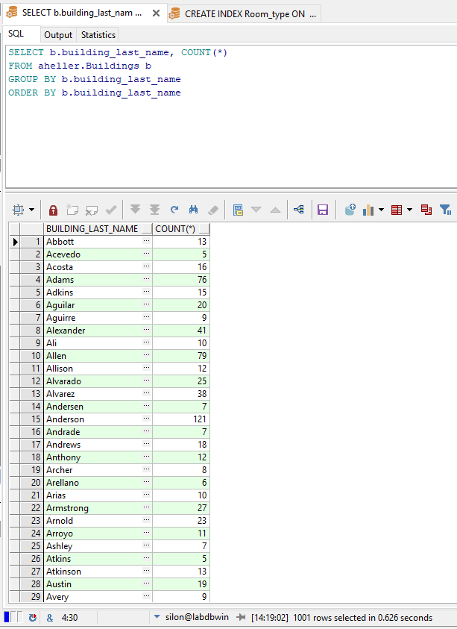Table

     Description automatically generated with medium confidenceאחוז שיפור: 55%. האינדקס שיפר את זמן הריצה משום שהשאילה מחפשת בניינים לפי שם המשפחה.

הקוד נמצא בנספח 3

טבלאות וירטואליות

* מחלקת תחזוקה:
  1. רשימה של כל הציוד שצריך להזמין והכמות המינימלית להזמנה
* מחלקת תרומות:
  1. טבלה של החדרים שנתרמו לפי משפחות.
* ניהול תצוגה:
  1. טבלה של בניינים לפי מחלקות
  2. טבלה של חדרים לפי מחלקות

הקוד נמצא בנספח 4

גרפים

הקוד נמצא בנספח 5

פונקציות ופרוצדורות

הוספת ציוד:

שינוי סוג חדר:

פונקציות להוספת חדרים וציוד מופיעות בנספח.

הקוד נמצא בנספח 6

נספחים

1. מחולל נתונים  
   <https://github.com/silon1/project-db/tree/master/data_generator>  
   יצירת טבלאות  
   <https://github.com/silon1/project-db/blob/master/create_tabels.sql>
2. שאילתות  
   <https://github.com/silon1/project-db/tree/master/queries>
3. אינדקסים  
   <https://github.com/silon1/project-db/tree/master/indexes>
4. טבלאות וירטואליות  
   <https://github.com/silon1/project-db/tree/master/views>
5. גרפים  
   <https://github.com/silon1/project-db/tree/master/graphs>
6. פונקציות

<https://github.com/silon1/project-db/tree/master/functions>

פרוצדורות

<https://github.com/silon1/project-db/tree/master/procedures>

טריגרים

<https://github.com/silon1/project-db/tree/master/triggers>